12.05.2020 Plastyka klasa IV
Temat: Sztuka ludowa w polskiej tradycji i skansenach. Praca plastyczna:
rysunek wiejskiej chaty.

Podręcznik str. 74-76
Przeczytaj w podręczniku (str.74) i odpowiedz na dwa pytania pisemnie
w zeszycie:
- Jakie dziedziny twórczości plastycznej obejmuje sztuka ludowa?
- Co to są skanseny? Poszukaj w Internecie i zapisz ,gdzie najbliżej Przysiek znajdują się skanseny sztuki ludowej?
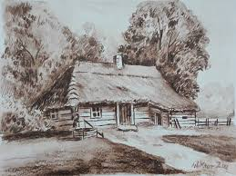
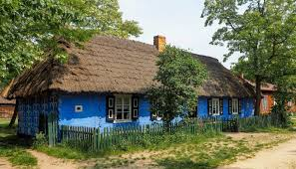

Zadanie plastyczne: Wyszukaj w dostępnych źródłach zdjęcie starej wiejskiej chaty( z naszego regionu). Wykonaj w zeszycie rysunek takiej chaty i przyślij zdjęcie wykonanej pracy. Te zdjęcia są małą podpowiedzią
